Dag 2 Stadswandeling

Jullie gaan een stadwandeling door Utrecht maken. Volg de aanwijzingen hieronder om langs alle gebouwen en plekken te komen die van belang zijn. Ze staan dikgedrukt in de routebeschrijving. Tijdens de stadswandeling gaan jullie het volgende doen:
1. Lees van elk van deze gebouwen de informatie in de bijgevoegde informatiebladen en geef het antwoord op de bijgevoegde vragen. Je mag daarbij je telefoon gebruiken, maar vaak is goed kijken en nadenken al voldoende.
2. Geef in de tabel aan bij welk thema het gebouw past. Er zijn meerdere antwoorden mogelijk.
3. Maak van elk van deze gebouwen of plekken een foto (en zet jezelf er vooral bij op) en bewaar ze om ze bij de eindopracht te kunnen gebruiken.

Beginpunt Groep 1: op het Domplein.
- Zoek het Homomonument (1) op het Domplein.
- Zoek Instituto Cervantes (2) en het aanplakbord van het instituut.
Steek het Domplein over en loop langs het Academiegebouw de Korte Nieuwstraat op.
- In deze straat staat De Rechtbank (3)
Sla linksaf de Hamburgerstraat in.
- Het gebouw aan de overzijde van het plein is Het Utrechts Archief (4). Ga de binnenplaats op.
Vervolg je weg over de Hamburgerstraat. Steek de Nieuwegracht over en volg de Herenstraat en sla aan het eind rechtsaf Lepelenburg op.
- Loop Park Lepelenburg (5) op. Maak een foto van een aspect of onderdeel van het park dat bij jouw groepsthema past.
- Bekijk ook het stadsgezicht op de zijkant van de Muziektent en maak een foto van de panorama-afbeelding rondom de muziektent.
Volg in Park Lepelenburg het kromme pad achter de ligbedden tot je bij de witte brug bent. Loop rechtdoor met de witte brug aan je linkerzijde richting De Leeuwenbergh.
- Ga rechts van De Leeuwenbergh de Schalkwijkstraat (6) in.
Steek de Nieuwegracht over naar de Zuilenstraat. Loop deze door en sla rechtsaf de Lange Nieuwstraat in.
- Ga hier op zoek naar het Catharijneconvent (7) en neem een kijkje op de binnenplaats.

Beginpunt Groep 2
Vervolg je weg over de Lange Nieuwstraat en sla linksaf de Hamburgerstraat in. Ga rechtsaf de Oudegracht op. Steek de Zadelstraat over en loop rechtdoor aan de rechterkant van de Oudegracht tot je bij het Stadhuis bent.
- Ga voor het Stadhuis (8) staan.
Loop verder over de linkerzijde van de Oudegracht. Sla linksaf de Drieharingenstraat. Loop deze straat uit.

Beginpunt Groep 3
- Je staat nu op het Vredenburg. Maak een foto van TivoliVredenburg (9) en van de Oude concertzaal. Ga via de ingang aan de Vlaamsche Toren naar binnen.
Ga terug naar het Vredenburg. Loop de Zakkendragersteeg door. Ga op de brug staan en draai je om.
- Hier zie je Kasteel Oudaen (10)
Vervolg je weg over de brug. Ga linksaf en gelijk rechts de Drakenburgstraat in. Ga op het midden van de Neude staan.
- Ga op zoek naar Het Postkantoor (11)
Loop richting de Haas op de rots en sla rechtsaf de Lange Janstraat op. Vervolg deze weg aan de linkerkant van de weg.
- Je staat nu op het Janskerkhof (12). Maak een foto van Anne Frank, de uitgaansgelegenheden, onderwijsinstanties en de Janskerk.
Loop de Korte Jansstraat in. Ga linksom achter de Domkerk de straat Achter de Dom in.
- Zoek de plaquette van Anna Maria van Schurman (13)
- Zoek de Contouren van het Romeinse Castellum (14)
Ga door de poort met het wapen van de stad Utrecht.
- Je bent nu in de Pandhof van de Domkerk (15).
Loop de Pandhof aan de andere kant weer uit. Je bent nu weer op de beginplek.
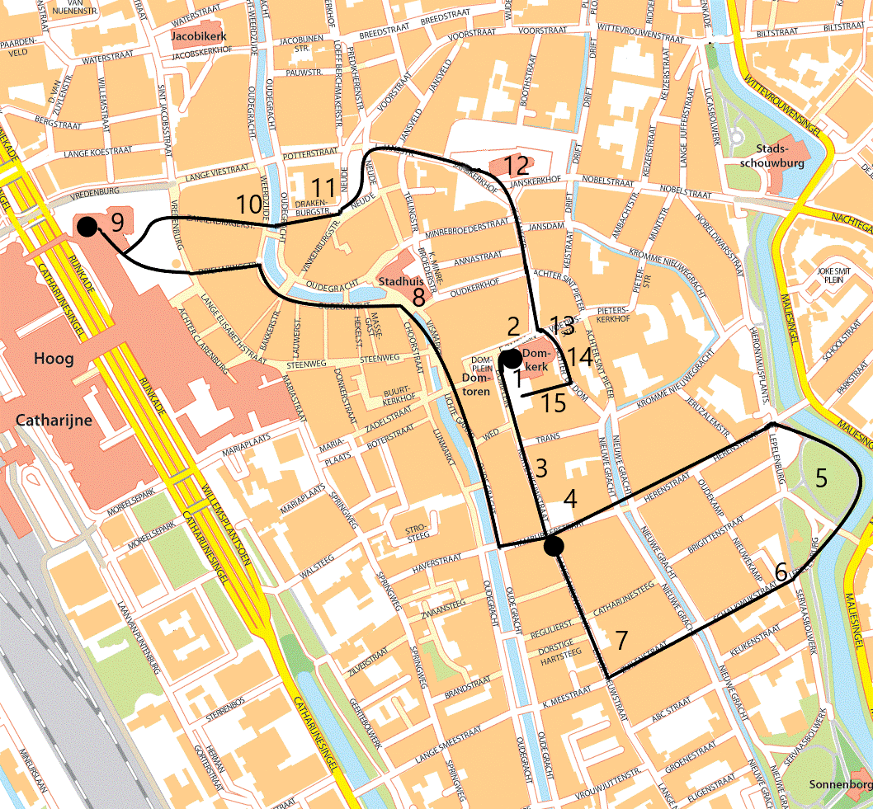

1. Het Homomonument, of de Gedenksteen Sodomietenvervolging, is een monument ter nagedachtenis aan een groep van sodomie beschuldigde en vervolgens gedode mannen. Sodomie is een term die in vroeger eeuwen werd gebruikt voor homoseksualiteit.

- Waarom ligt het monument nou juist hier?

__________________________________________________________________________________

2. Instituto Cervantes is een instituut ter bevordering van kennis van de Spaanse taal en cultuur. Het instituut is vernoemd naar de schrijver Hugo Cervantes. Zijn bekendste werk is ‘Don Quichot’.

- Wat biedt Instituto Cervantes aan? En wat zijn de faciliteiten binnen het Instituto Cervantes?

__________________________________________________________________________________

3. De Rechtbank is een restaurant.

- Waarom heet dit restaurant ‘De Rechtbank’?

__________________________________________________________________________________

4. Het Utrechts Archief is verspreid over verschillende plekken in Utrecht. Dit is de locatie ‘Tentoonstellingen’. De andere locaties zijn de studiezalen van het historisch instituut. Naast een kenniscentrum over de geschiedenis van Utrecht bevinden zich in het Utrechts Archief ook de landelijke kerkarchieven. Een groot archief binnen Het Utrechts Archief is het Archief van de Nederlandse spoorwegen.

- Wat is het belang van een stadsarchief?

__________________________________________________________________________________

5. Park Lepelenburg dankt zijn naam aan een huis dat hier gelegen was. Omstreeks 1860 werd het gebied het park dat het nu is. In het park bevinden zich nu een muziektent, een kinderspeelplaats, ligstoelen. Daarnaast is het een geliefde plek voor joggers om hun rondjes te lopen.

- Wat was Lepelenburg voordat het een park was?
- Wat zie je op de panorama-afbeelding op de Muziektent?

__________________________________________________________________________________

__________________________________________________________________________________

De 6. Schalkwijkstraat geeft veel informatie over de geschiedenis van de straat.

- Welke beroemdheid heeft in deze straat gewoond?

__________________________________________________________________________________

7. Het Catharijneconvent is het enige rijksmuseum van Utrecht. Het hoofdthema van de informatie die dit museum aan de jaarlijks ruim 100.000 bezoekers overdraagt, is religieuze kunst.

8. Het Stadhuis staat op een plek met een lange historie. Bij archeologisch onderzoek naar het stadhuis zijn palen gevonden uit het jaar 806. Aan het neoclassicistische gebouw zijn in de loop der jaren veel uitbreidingen toegevoegd. Burgerzaken kreeg in 1940 zelfs een apart gebouw.

- Wat is het belang van een stadhuis?

__________________________________________________________________________________

__________________________________________________________________________________

9. TivoliVredenburg is één van de jongste blikvangers van Utrecht. Het Muziekcentrum Vredenburg uit 1979 werd in 2007 gesloopt om plaats te maken voor dit nieuwe Muziekgebouw. Alleen de Oude Concertzaal van Muziekcentrum Vredenburg is er nog, deze is te zien aan de achterzijde, vanaf het Vredenburg. In het nieuwe TivoliVredenburg kan men vrij bewegen tussen zalen en is het makkelijk voor bezoekers om in contact te komen met andere muziekstromingen. TivoliVredenburg wordt daarom ook wel een stad in een stad genoemd.

10. Kasteel Oudaen is een van de oudste nog bestaande gebouwen op de Oude Gracht. Het kasteel is door de familie Zoudenbalch in 1280 gebouwd en dankt zijn naam aan de familie Van Houdaen die het kasteel in 1395 in haar bezit kreeg.

- Zoals te zien op de gevelsteen boven de ingang kreeg het kasteel vanaf 1758 een andere functie. Welke? En wat is tegenwoordig de functie van het kasteel?

__________________________________________________________________________________

__________________________________________________________________________________

11. Het Postkantoor was het laatste zelfstandige postkantoor in Nederland. Het werd in 2011 gesloten en heeft tot 2015 geen herbestemming gekregen. De bouw startte in 1919 en het postkantoor werd opgeleverd in 1924. De paraboolvormige bogen in de centrale hal maken het gebouw zo indrukwekkend. Eveneens in de centrale hal bevonden zich zes sculpturen die de vijf werelddelen en handel en welvaart uitbeeldden.

Het plein 12. Janskerkhof was oorspronkelijk het terrein van de immuniteit van Sint Jan met de Janskerk als kapittelkerk. In de Janskerk hebben na de opheffing van de immuniteit na de Reformatie verschillende instanties gezeten. Het plein zelf is, anders dan vroeger, voor iedereen toegankelijk. Aan het Janskerkhof zitten verschillende horecagelegenheden en schoolinstellingen.

- Waarom staat op dit plein een standbeeld van Anne Frank?

__________________________________________________________________________________

13. Anna Maria van Schurman was een Utrechtse kunstenares en dichteres. Ze was de eerste vrouwelijke studente aan de Universiteit Utrecht. Anna Maria van Schurman schreef een ode op de stad Utrecht die verderop in het programma een rol speelt.
14. Contouren van het Romeinse Castellum geven vandaag de dag aan waar vanaf de eerste eeuw het Romeinse castellum heeft gestaan. Jullie staan nu bij de hoofdingang van het Castellum. Het castellum was een fort in de verdedigingswerken van het Romeinse Rijk. Tussen de jaren 88 en 270 was in het fort een legereenheid ter grootte van een cohort (ong. 500 man) gestationeerd.
- Waarom zijn de contouren van dit fort vandaag de dag weer zichtbaar gemaakt?

__________________________________________________________________________________

15. De Pandhof is de tuin van de Domkerk en dateert uit 1390. In de tuin vind je naast middeleeuwse stijlelementen ook verschillende reliëfs die scènes uit het leven van St. Maarten voorstellen. Hoewel de een verborgen tuin is, weten vele toeristen deze plek te vinden om op een zomerse dag van de zon te genieten.
- Is deze plek afgesloten van de stad of staat deze er juist middenin?

__________________________________________________________________________________

 | Zorg en onderwijs | Bestuur en administratie | Herinnering en herdenking | Recreatie
1. Het Homomonument
2. Instituto Cervantes
3. De Rechtbank
4. Het Utrechts Archief
5. Park Lepelenburg
6. Schalkwijkstraat
7. Catharijneconvent
8. Stadhuis
9. TivoliVredenburg
10. Kasteel Oudaen
11. Het Postkantoor
12. Janskerkhof
13. Plaquette Anna Maria van Schurman
14. Romeins
e Castellum
15. Pandhof

